С наступлением холодов на территории Омского муниципального района Омской области увеличилось количество пожаров. Так с 15.12.2017 по 20.12.2017 года произошло 10 пожаров из которых 3 произошло на транспортных средствах. Основными причинами пожаров в жилом секторе послужило неправильная эксплуатация и устройство печного отопления.
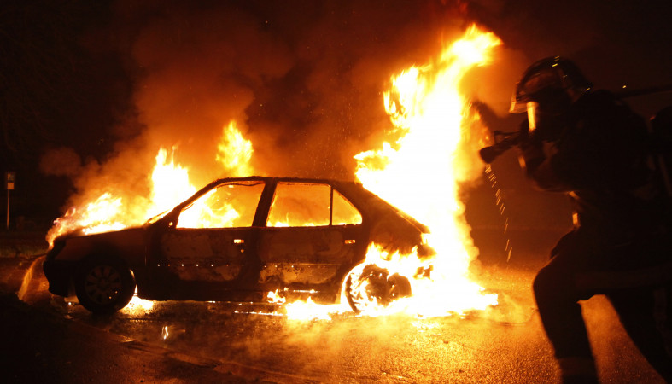
Так же необходимо отметить пожары на транспортных средствах. В холодное время года пожары на транспортных средствах увеличиваются в связи с неправильным отогревом автомобиля. Так для прогрева своего автомобиля люди начинают использовать различные электронагревательные приборы (тепловентиляторы, электрические плитки) оставляя их включенными без присмотра. При использовании обогревательного котла, встроенного в систему охлаждения автомобиля, необходимо ознакомиться с инструкцией завода изготовителя и техническими характеристиками. При включении в электрическую сеть, необходимо проверить электрическую розетку и электрические провода, розетка и провода не должны иметь повреждений, вилка и розетка плотно соединяться между собой.
В целях предупреждения пожаров в жилье, и на транспортных средствах необходимо быть бдительными при эксплуатации печей отопления, электронагревательных приборов, а так же при эксплуатации транспортных средств. В случае обнаружения пожара незамедлительно звонить в пожарную охрану по номеру 101 или 112.

ТОНД и ПР Омского района

